How to get JWT Access Tokeng
(TokenValue From OidcUser principal)

ពេលដែលយើង login success ហើយ វានឹងបាន principal from Auth Server មកវិញ ចឹងសម្រាប់ Spring វាធ្វើការអោយយើងហើយ ដោយវាដឹងថាទៅយកពី Keyload or google server or facebook ចឹងយើងអាច យកTokenValue នឹងមកបាន
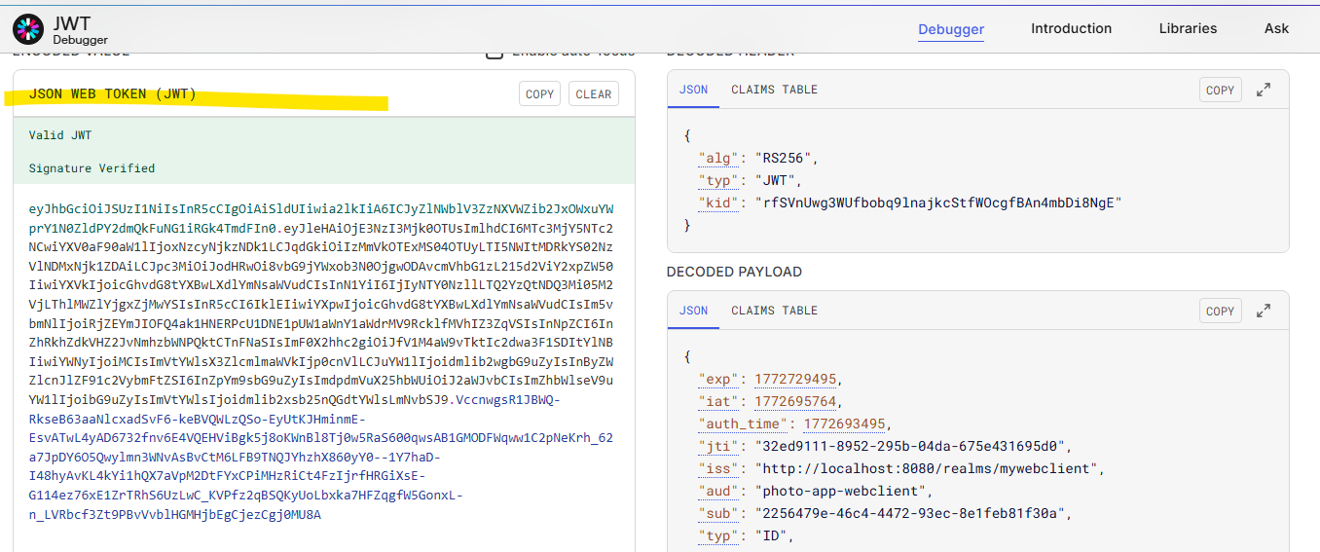

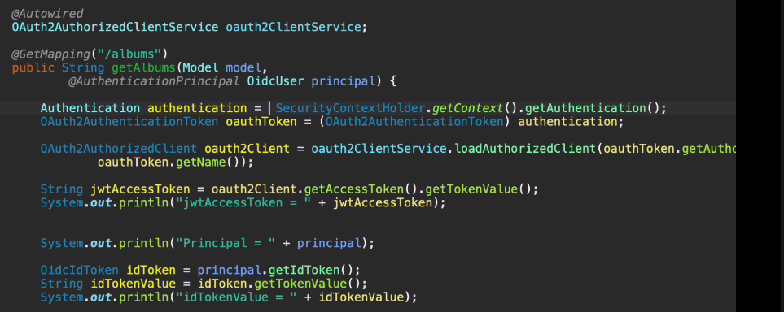

- We use Authentication object to get the JWT token យើងធ្វើការ injected ទៅ class ដែលយើងធ្វើការ Authenticated នឹងតែម្តង់
Explain:

យើងអាចធ្វើការ Inject យក Object បានតាមរយៈដាក់វាចូលក្នុង parameter វាបាន
public String getAlbums(Model model, @AuthenticationPrincipal OidcUser principal, Authentication authentication)

ឬយើងអាចធ្វើការទាញ យក Authentication object ដោយធ្វើការបង្កើតវានៅខាងក្រៅបាន (SecurityContextHolder.getContext().getAuthentication();)

យើងអាចអោយវា Retrun object Authentication មកយើងអាចលុយ​ injection វិញបានហើយ

authentication វាមានផ្ទុកនូវ JWT ក្នុងនឹង

- យើងត្រូវបំលែងវាពី OAuth ទៅកាន់ Jave Authentication

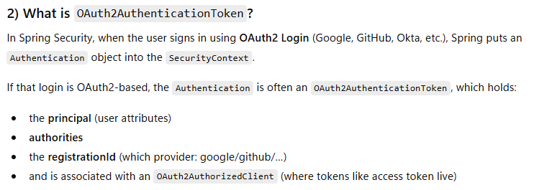

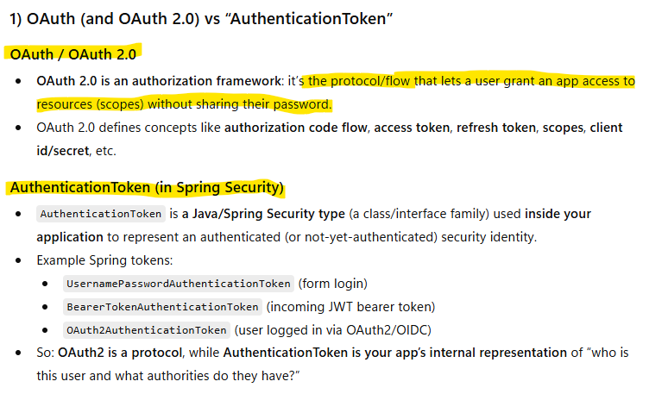

- ចាំ OAuth 2.0 វាជា framework ដែលអាចអោយ User ទទួលបាននូវ សិទ្ធក្នុងការប្រើប្រាស់ Resource
- AuthenticationToken (spring security) វាជាប្រទេសរបស់ Java ដែលធ្វើការទៅលើកសុវត្តិភាពដើម្បីផ្ទាល់ផ្ទាត់អ្នកប្រើប្រាស់ពេល Login ចូល app

- ប្រើ Sevice របស់ Spring framwork ដើម្បីធ្វើការយក JWT token

@Autowired
OAuth2AuthorizedClientService oauth2ClientService;
// this client service
---------------------------------------
OAuth2AuthorizedClient oauth2Client = oauth2ClientService.loadAuthorizedClient(oauthToken.getAuthorizedClientRegistrationId(), oauthToken.getName());
យកអាចយក ទិន្នន័យពី client ដែលធ្វើការ login នឹងបានហើយ ដែល Return type វាជា OAuth2AuthorizedClient វាត្រូវាការ ៖
oauthToken.getAuthorizedClientRegistrationId()​ ដែលបានមក ពី OAuth2AuthenticationToken oauthToken = (OAuth2AuthenticationToken) authentication; និង ត្រូវការ (), oauthToken.getName() ឈ្នោះអ្នក Login ចូលនឹង​

- យើងធ្វើការ យក JWT Token ដោយ ប្រើ oauth2Client

What we want:

String jwtAccessToken = oauth2Client.getAccessToken().getTokenValue();
